Диспансерное наблюдение у работодателя: как будет работать новый механизм?

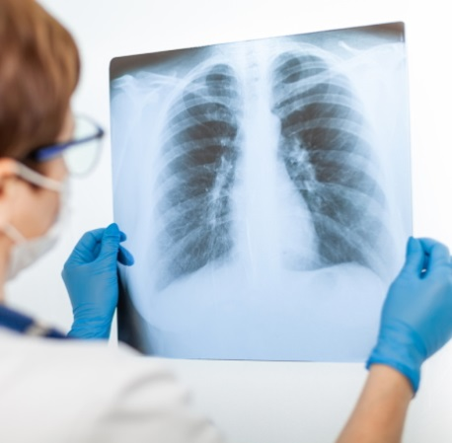
Программа госгарантий бесплатной медпомощи на 2024 год разрешила проводить диспансерное наблюдение в отношении работающих граждан по месту их работы - в целях профилактики развития профессиональных заболеваний или осложнений, обострений ранее сформированных хронических неинфекционных заболеваний. При этом организация такого диспансерного наблюдения возможна (Приказ Минздрава РФ от 28 февраля 2024 г. № 91н (зарег. в Минюсте 22 марта 2024 г.)):
- при наличии у работодателя собственного подразделения с медицинской лицензией;
- при отсутствии такого подразделения - либо путем заключения договора с государственной (муниципальной) медорганизацией, участвующей в базовой (территориальной) программе ОМС, либо силами медорганизации, к которой прикреплен работающий гражданин, с использованием выездных методов работы.
В связи с этим внесены поправки в порядок диспансерного наблюдения за взрослыми пациентами.
В частности, изменениями предусмотрено, что:
- работодатель вправе организовать диспансерное наблюдение в отношении работников, а работающие застрахованные лица вправе пройти диспансерное наблюдение по месту работы в соответствии с программой госгарантий бесплатного оказания гражданам медпомощи;
- медорганизация, которая осуществляет диспансерное наблюдение граждан, обеспечивает доступность информации о результатах приемов (осмотров, консультаций), результатах исследований и иных медвмешательств при проведении диспансерного наблюдения. Доступность организуется посредством использования информационных систем в сфере здравоохранения и касается медорганизаций всего региона, оказывающих первичную медико-санитарную помощь, независимо от места прикрепления работающего застрахованного лица. Данная информация, включая сведения о медицинской документации, сформированной в виде электронных документов, представляется в ЕГИСЗ;
- та медорганизация, которая осуществляет диспансерное наблюдение работающего гражданина, обеспечивает передачу информации, предусмотренной в контрольной карте, между медорганизациями, в которых граждане получают первичную медико-санитарную помощь, в том числе расположенными в других субъектах РФ.

